**N-HOLLAND - Bergen (NH) Damlandermolen (Grondzeiler)**

* 'De Damlandermolen' is een vermoedelijk in de 17de of begin 18de eeuw gebouwde achtkante binnenkruier.
* Hij bemaalde de ca. 138 ha grote Damlanderpolder op de Schermerboezem.
* Vanouds was de afwatering van deze tegen de duinen gele 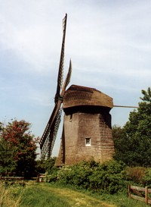gen smalle strook grond gericht op het Bergermeer.
* Op een kaart van omstreeks 1540 is hier nog geen molen aangegeven.
* Vermoedelijk is de windbemaling in deze polder omstreeks 1565 in verband met de drooglegging van het Egmonder- en Bergermeer ingevoerd.
* Op een van omstreeks 1650 daterende kaart staat ter plaatse van deze molen een binnenkruier getekend.
* In 1927 is in de molen een elektrische hulpaandrijving voor het scheprad geplaatst volgens het systeem Eriksson.
* Met gebruikmaking van de elektromotor van de Erikssoninstallatie is in 1951 naast de molen een elektrisch vijzelgemaaltje gebouwd.
* De molen is toen buiten bedrijf gesteld en bij besluit van 27 november 1952 voor f 700,- verkocht aan J.C. de Vries te Amsterdam.
* Omstreeks 1957 zijn de gaande werken en het scheprad verwijderd en de waterlopen gedicht en is de molen tot weekendverblijf ingericht.
* Ook is toen het oorspronkelijke interieur weggebroken.
* Het onderwiel heeft nog jaren buiten in de openlucht gelegen om als tuintafel te dienen en is later, geheel verrot, opgeruimd.
* In 1967 is een nieuw wiekenkruis aangebracht, maar de molen draait nimmer of wordt op een andere windrichting gekruid.